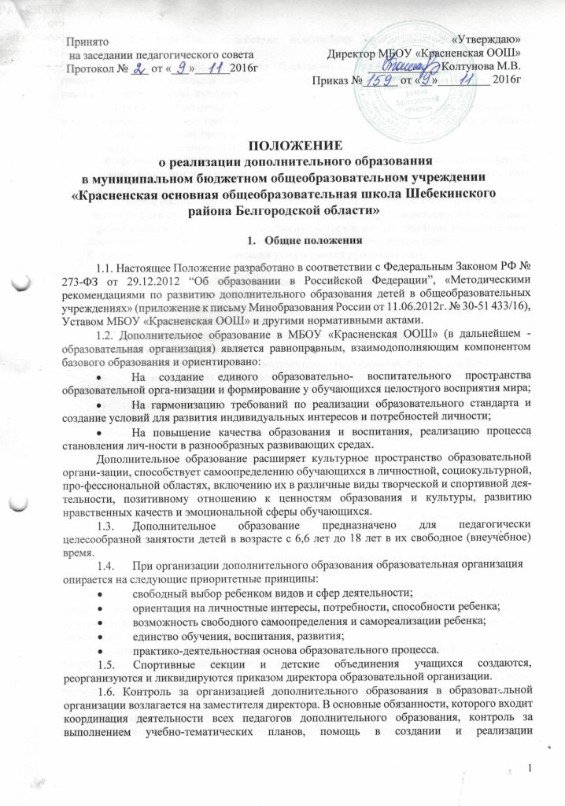 образовательных программ, содействие повышению профессионального мастерства педагогов.

1.7. Содержание дополнительного образования определяется образовательными про-граммами (рекомендованными Министерством образования и науки РФ), модифицирован-ными (адаптированными), авторскими.

1.8. Прием обучающихся в детские объединения дополнительного образования осуществляется на основе свободного и добровольного выбора детьми образовательной области и образовательных программ.

1.9. Структура дополнительного образования определяется целями и задачами образо-вательной организации, количеством и направленностью реализуемых дополнительных об-разовательных программ и включает следующие компоненты: кружки, студии, секции, клу-бы и т.д.

1.10. Штатное расписание педагогов дополнительного образования школы формируется

* соответствии с его структурой и может меняться в связи с производственной необходимо-стью и развитием дополнительного образования. Деятельность сотрудников дополнительно-го образования определяется соответствующими должностными инструкциями.

Все изменения штатного расписания утверждаются руководителем.

1. **Задачи дополнительного образования**

2.1. Развитие дополнительного образования обучающихся в образовательной организа-ции предполагает решение следующих задач:

* + изучение интересов и потребностей обучающихся в дополнительном образовании детей;
  + определение содержания дополнительного образования детей, его форм
* методов работы с обучающимися с учетом их возраста, вида учреждения, особенностей его социокультурного окружения;
  + формирование условий для создания единого образовательного пространства;
  + расширение видов творческой деятельности в системе дополнительного

образования детей для наиболее полного удовлетворения интересов и потребностей обуча-ющихся в объединениях по интересам;

* + детей большего числа обучающихся среднего и старшего возраста;
  + создание максимальных условий для освоения обучающимися духовных
* культурных ценностей, воспитания уважения к истории и культуре своего и других наро-дов;
  + обращение к личностным проблемам обучающихся, формирование

их нравственных качеств, творческой и социальной активности.

1. **Содержание образовательного процесса в объединениях дополнительного**

**образования детей**

3.1. В образовательной организации реализуются программы дополнительного образо-

вания различных направленностей: физкультурно - спортивной, художественно – эстетической, туристическо – краеведческой, эколого – биологической, культурологической, научно – технической и исследовательской.

3.2. Занятия в объединениях могут проводиться по программам одной тематической направленности или комплексным (интегрированным) программам.

* реализации комплексным программ могут быть привлечены 2 и более педагогов, рас-пределение учебной нагрузки между ними фиксируется в образовательной программе.

3.3. Содержание образовательной программы, формы и методы ее реализации, числен-ный и возрастной состав объединения, определяется педагогом самостоятельно, исходя из образовательно-воспитательных задач, психолого-педагогической целесообразности, санитарно-гигиенических норм, материально-технических условий, что отражается в поясни-тельной записке программы.

3.4. Педагоги дополнительного образования могут пользоваться примерными (реко-мендованными Министерством образования РФ), программами, самостоятельно разрабаты-вать программы и соответствующие приложения к ним, либо использовать программы дру-гих учреждений дополнительного образования детей.

1. **Организация образовательного процесса**

4.1. Непосредственной реализацией дополнительных образовательных программ раз-личной направленности является педагог дополнительного образования. Он комплектует со-став творческих объединений, способствует сохранению контингента обучающихся, реали-зации образовательной программы, ведет непосредственную образовательную деятельность обучающимися в определенном творческом объединении, обеспечивая обоснованный вы-бор форм, методов, содержания деятельности. Участвует в разработке авторских образова-тельных программ, несет ответственность за качество их реализации.

4.2. Сроки и порядок рассмотрения Рабочей программы и календарно-тематического планирования осуществляется следующим образом:

4.2.1. До 30 июня – Рабочая программа и календарно- тематическое планирование дополнительного образования рассматривается на заседании методического совета школы (результаты рассмотрения заносятся в протокол) и согласовывается с заместителем директора.

4.2.2. Утверждение рабочих учебных программ и календарно- тематического планирования по дополнительному образованию осуществляется до начала учебного года, но не позднее 31 августа текущего учебного года.

4.3. Продолжительность учебного года в образовательной организации для педагогов дополнительного образования начинается с 1 сентября и длится по 31 мая текущего года.

Учебный процесс может продолжаться (если это предусмотрено образовательными программами) в форме походов, сборов, экспедиций, лагерей разной направленности и т.п. Состав обучающихся должен быть не менее 12 учащихся.

4.4. Расписание занятий в объединениях дополнительного образования детей составля-ется в начале учебного года администрацией по представлению педагогов с учетом установ-ления наиболее благоприятного режима труда и отдыха обучающихся.

Расписание утверждается директором образовательной организации. Перенос занятий или изменение расписания производится только с согласия администрации и оформляется документально. В период школьных каникул занятия могут проводиться по специальному расписанию.

4.5. Продолжительность занятий и их количество в неделю определяются образова-тельной программой педагога, а также требованиями, предъявляемыми к режиму деятельно-сти детей в образовательной организации. Продолжительность занятий составляет от 1 часа до 3 часов (астрономических).

4.6. В соответствии с программой педагог может использовать различные формы обра-зовательно-воспитательной деятельности: аудиторные занятия, лекции, практикумы, экскур-сии, концерты, выставки, экспедиции и др. Занятия могут проводиться как со всем составом группы - групповые, так и по звеньям (3-5 –человек) или индивидуально.

4.7. В случае снижения фактической посещаемости в течение года, невыполнения в полном объеме образовательной программы, группы должны быть объединены или расфор-мированы.

4.8. Деятельность обучающихся осуществляется как в одновозрастных, так и в разно-возрастных объединениях по интересам (учебная группа, клуб, студия, ансамбль, театр и др.).

**5. Правила приема обучающихся в объединение**

5.1. Прием в объединение осуществляется по личному заявлению родителя (законного представителя) несовершеннолетнего обучающегося .

5.2. Учреждение знакомит поступающего и (или) его родителей (законных представителей) с уставом учреждения, с лицензией на осуществление образовательной деятельности, со свидетельством о государственной аккредитации, с образовательными программами и другими документами, регламентирующими организацию и осуществление образовательной деятельности, правами и обязанностями обучающихся.

5.3. Подписью родителей (законных представителей) обучающегося, совершеннолетнего гражданина фиксируется также согласие на обработку их персональных данных и персональных данных ребенка в порядке, установленном законодательством Российской Федерации.

5.4. Зачисление в объединение осуществляется путем издания приказа директора учреждения после приема документов.

5.5. При приеме в спортивные, спортивно-технические, туристские, хореографические объединения необходимо медицинское заключение о состоянии здоровья ребенка.

5.6. Родителям (законным представителям) может быть отказано в приеме обучающегося только при отсутствии свободных мест в объединении или по медицинским показаниям.

**6. Формы, периодичность и порядок промежуточной аттестации обучающихся по дополнительным программам.**

6.1. Для определения уровня теоретической подготовки учащихся, выявления степени сформированности практических умений и навыков в выбранном обучающимися виде деятельности, соотнесения прогнозируемых и реальных результатов освоения дополнительных общеразвивающих программ в учреждении проводится промежуточная аттестация.

6.2. Промежуточная аттестация обучающихся проводится в конце каждого года обучения и всего курса освоения содержания дополнительной общеразвивающей программы.

6.3. Период проведения промежуточной аттестации определяется учебным планом учреждения и календарным учебным графиком.

6.4. Контрольные материалы для определения уровня освоения обучающимися дополнительной программы разрабатываются к каждой программе педагогом самостоятельно и содержат задания практического характера (выставки, конкурсы, участие в соревнованиях, открытые занятия, викторины и т. д.) и теоретической направленности.

6.5. Результаты освоения дополнительного образовательной программы обучающимися в объединениях фиксируются педагогами дополнительного образования в сводных протоколах ( Приложение №1) и сдаются заместителю директора.

1. **Заключение**

7.1. Положение о системе дополнительного образования в школе рассматривается на педагогическом совете.

7.2. Изменения и дополнения в настоящее положение могут вноситься в соответствии с принятыми изменениями и дополнениями в законодательных документах федерального, ре-гионального и муниципального уровней, регулирующих данное направление образователь-ной деятельности.

Сводный протокол

промежуточной аттестации обучающихся

по дополнительной общеразвивающей программе

«Смастерим-ка»

за 2016-2017 учебный год

детское объединение «Смастерим-ка»

год обучения__________________1__________________

Ф.И.О. педагога _______________Авраменко В.И.

|  |  |  |
| --- | --- | --- |
| **№п/п** | **Ф.И.обучающегося** | **Количество баллов** |
|  | Алиев Эльшад | 15 |
|  | Аскиаров Элвар | 10 |
|  | Аскиарова Тамара | 13 |
|  | Гаврилов Артем | 10 |
|  | Гаврилова Алина | 14 |
|  | Майшев Максим | 12 |
|  | Михайлусенко Екатерина | 15 |
|  | Нерезенко Максим | 10 |
|  | Ревенко Анна | 11 |
|  | Рыбалченко Виктор | 11 |
|  | Рыбалченко Мария | 12 |
|  | Сафронова Александра | 11 |
|  | Сидякина Виктория | 12 |
|  | Сухомлинова Екатерина | 13 |
|  | Яровая Арина | 14 |

общее количество обучающихся______________15__________ из них:

полностью освоившие программу:_____4________ /_______27_____ %

частично освоившие программу :________11______/_______73__ ___ %

не освоившие программу:______________0_____ /________0_____ %

«__2__» июня 2017 г.

_______________ /____________________/

подпись расшифровка